Οι κλιματικές ζώνες της γης

● Τι ονομάζουμε κλίμα - τι ονομάζουμε καιρό
Οι καιρικές συνθήκες που επικρατούν σε έναν τόπο για μια συγκεκριμένη χρονική περίοδο .....................
Οι διαφορετικές καιρικές συνθήκες που επικρατούν σε μια περιοχή ανάλογα με την εποχή για μεγάλο χρονικό διάστημα ................................
H θερμοκρασία ενός τόπου εξαρτάται από την ...................................... των ακτίνων του ήλιου. Αν οι ακτίνες προσπίπτουν ........................... ο τόπος έχει ψηλή θερμοκρασία. Αν προσπίπτουν ........................ ο τόπος έχει χαμηλή θερμοκρασία. Επομένως βασικός παράγοντας που διαμορφώνει το κλίμα ενός τόπου είναι η απόστασή του από τον Ισημερινό, δηλαδή το ……………………………….. του τόπου.
● Παράγοντες που διαμορφώνουν το κλίμα ενός τόπου
.......................................................
.......................................................
.......................................................
.......................................................
● Κλιματικές ζώνες

Οι περιοχές γύρω από τον Ισημερινό έχουν πολύ ψηλές θερμοκρασίες όλη τη διάρκεια του έτους. Η ζώνη αυτή αποτελεί την ...........................................................
Οι περιοχές γύρω από τους πόλους έχουν πολύ χαμηλές θερμοκρασίες όλη τη διάρκεια του έτους. Οι ζώνες αυτές αποτελούν τις ...........................................................
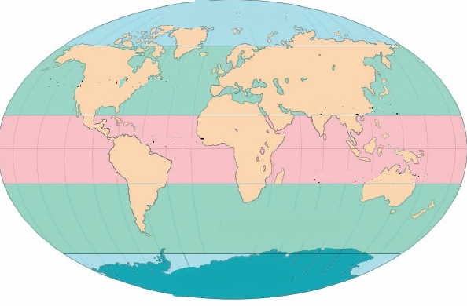
Οι περιοχές που βρίσκονται ανάμεσα στις πολικές ζώνες και την τροπική ζώνη αποτελούν τις ..................................................

........................................

.........................................................

........................................................

.....................................................

.......................................
